Учитывая важную роль родителей в вопросе обучения детей правилам дорожного движения, центр для родителей должен содержать:
1. Информацию о состоянии дорожно-транспортного травматизма в районе.
2. Причины дорожно-транспортных происшествий с участием детей.
3. Рекомендации родителям по вопросам обучения детей безопасному поведению на дороге.
4. Перечень и описание игр, направленных на закрепление у детей уже имеющихся знаний по Правилам дорожного движения
5. Рассказы детей о поведении на дороге при движении в детский сад и обратно с родителями.
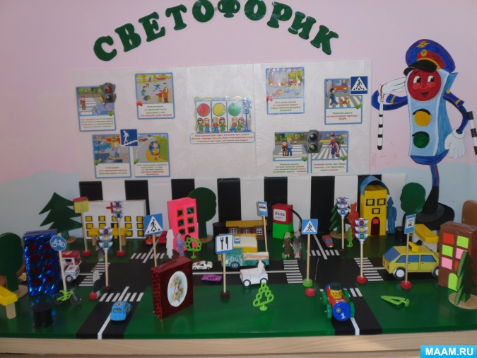

Основная цель создания центра безопасности– разъяснить родителям, что именно они являются главным звеном в вопросе обучения детей Правилам дорожного движения. Именно от их действий зависит насколько прочно овладеет ребёнок навыками безопасного поведения на дороге. Именно их поведение имеет решающее значение при выборе ребёнком «своего стиля» перехода проезжей части.

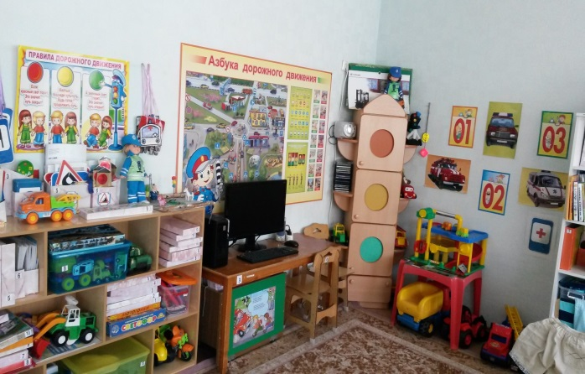

Муниципальное дошкольное образование учреждение детский сад № 85

Рекомендации по организации
«Центра безопасности»
в ДОО

Безопасность – это не просто сумма усвоенных детьми знаний, а правильное поведение в различных жизненных ситуациях, в том числе и неожиданных. Необходимо сформировать у них навык безопасного поведения.
Подготовила воспитатель:
Голубева П М
Для формирования основ безопасного поведения у малышей, весь воспитательно-образовательный процесс в группе организуется так, чтобы данный вопрос прослеживался во всех видах деятельности (игровой, познавательной, речевой, физкультурно-оздоровительной).
Рассматриваем и обсуждаем с детьми типичные опасные ситуации возможных контактов с незнакомыми людьми на улице, на детской площадке, при контактах с животными, и многие другие.
При переходе из одной возрастной группы в другую ребенок должен иметь определенные знания по основам безопасного поведения на улице. Начинать обучение необходимо уже с младшего дошкольного возраста, постепенно наращивая знания дошкольников таким образом, чтобы к школе они уже могли ориентироваться на улице и четко знали правила дорожного движения.
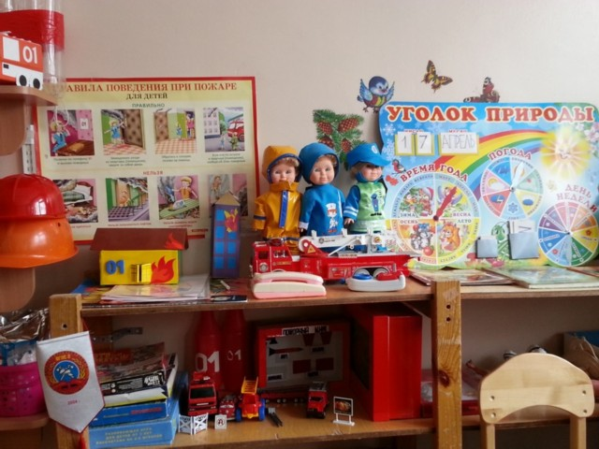
"Центр безопасности" представляет собой выставочные стенды (один или два-три), на которых расположены информационные, справочные, статистические, аналитические, обучающие, наглядные материалы по пропаганде безопасности дорожного движения. Каждый воспитатель должен хорошо знать правила дорожного движения, для того, чтобы вести воспитательную работу с детьми и родителями, обеспечивать безопасность воспитанников.
Оформляя такой уголок, воспитатель должен сделать родителей своими главными союзниками в деле обучения малышей сложной азбуке дорог. Здесь важно показать родителям всю серьёзность проблемы, обозначить ситуации, которые часто приводят к трагедии, объяснить в каких случаях и почему дети чувствуют себя на дороге не совсем комфортно.
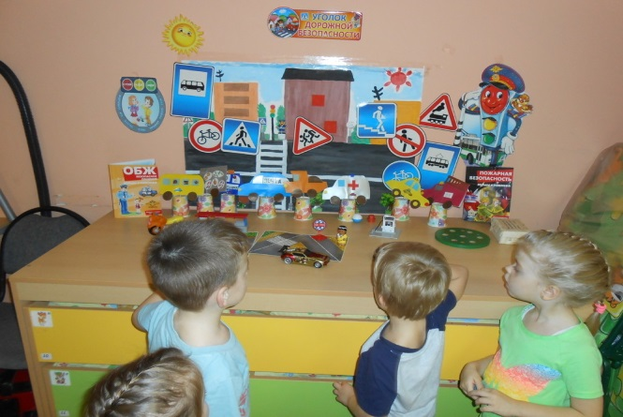
Виды оформления центра:
1. Единый стенд (размеры зависят от наличия свободной площади и количества помещаемой информации, но не менее 30*65 см).
2. Набор составных частей, каждая из которых предназначена для размещения отдельной информации.
3. Книжка-раскладушка.
Для привлечения внимания родителей при оформлении уголка рекомендуется использовать яркие, привлекающие внимание лозунги, например:
• «Цена спешки – жизнь вашего ребёнка»
•«Внимание – мы ваши дети!»
•«Ребёнок имеет право жить!»
• «Глупо экономить своё время, за счёт жизни ребёнка»

